BÀI 19. HÌNH CHỮ NHẬT. HÌNH THOI. HÌNH BÌNH HÀNH. HÌNH THANG CÂN
1. Quan sát hình vẽ sau và điền vào chỗ trống
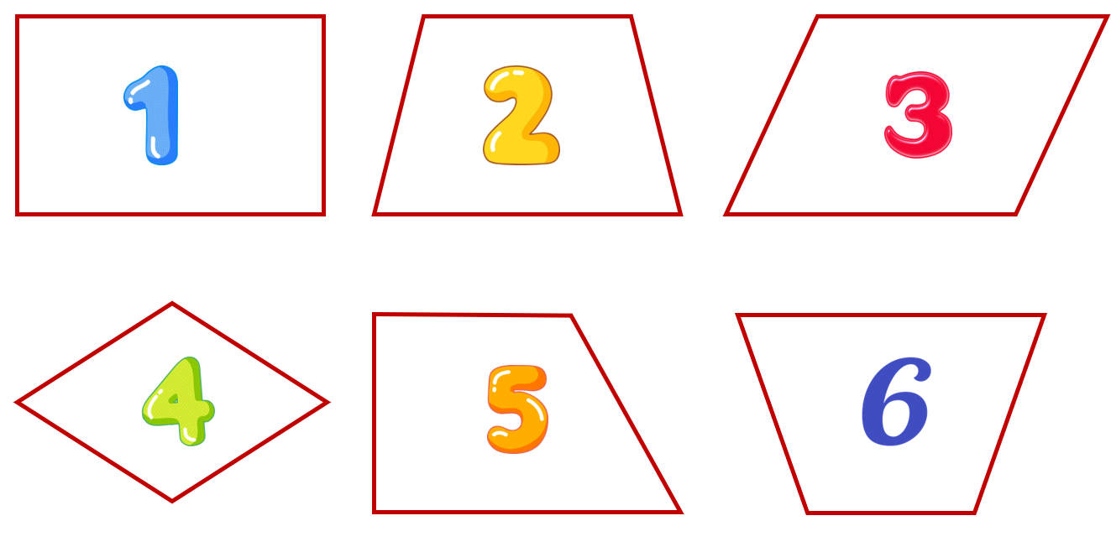
Hình chữ nhật là hình chứa số ………….
Hình thang cân là hình chứa số …………
Hình bình hành là hình chứa số ……….
Hình thoi là hình chứa số ………………..
2. Các hình ảnh thực tế sau có dạng hình gì đã được học
a) | b) | c)
 | 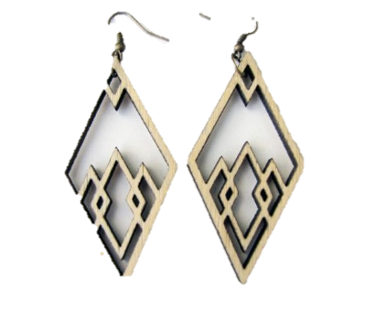 | 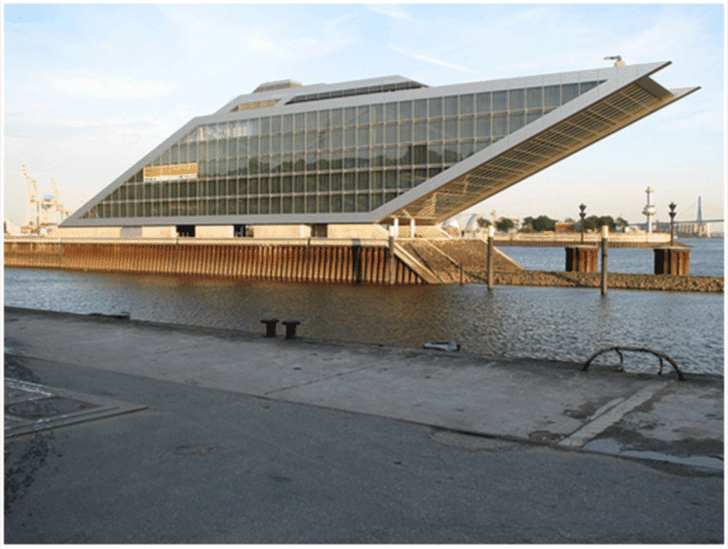
3. Đúng ghi Đ, sai ghi S vào chỗ trống.
Trong hình chữ nhật:
A. Bốn góc bằng nhau và bằng . …………..
B. Các cạnh đối bằng nhau. …………..
C. Hai đường chéo bằng nhau. …………..
D. Các cạnh bằng nhau. …………..
4. Đúng ghi Đ, sai ghi S vào chỗ trống.
A. Trong hình chữ nhật: Hai đường chéo vuông góc với nhau. …..
B. Trong hình bình hành: Hai đường chéo bằng nhau. …..
C. Trong hình thoi: Hai đường chéo vuông góc với nhau. …..
D. Trong hình thang cân: Hai đường chéo cắt nhau tại trung điểm. …..
5. Cho hình chữ nhật có hai đường chéo và cắt nhau tại . Biết . Tính ?
Trả lời
……………………………………………………………………………………..
……………………………………………………………………………………..
……………………………………………………………………………………..
6. Điền vào chỗ trống để được câu trả lời đúng
a) Cho hình bình hành cóthì bằng ………….
b) Cho hình thoi có hai đường chéo và cắt nhau tại thì là …………………..…
c) Cho hình thang cân có thì …………….
d) Cho hình bình hành có thì
7. Kể tên các hình bình hành, hình thoi trong hình sau:
Trả lời
……………………………………………………………………………………..
……………………………………………………………………………………..
……………………………………………………………………………………..
8. Trong hình dưới đây có bao nhiêu hình chữ nhật? Nếu có hãy đọc tên, chỉ ra các đường chéo của hình chữ nhật đó.
9. Số?
Có bao nhiêu hình thoi, hình thang cân, hình tam giác cân, hình lục giác đều, hình vuông trong các hình dưới đây.
